Silokonový obal
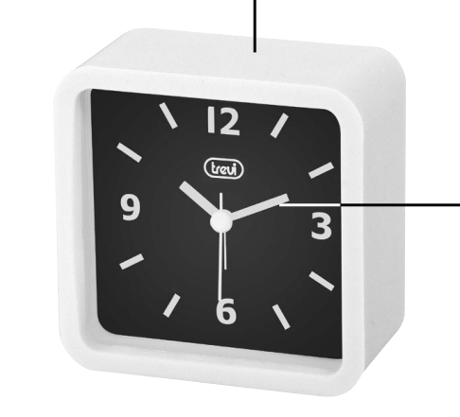

Ručička hodinová, sekundová,
alarmová

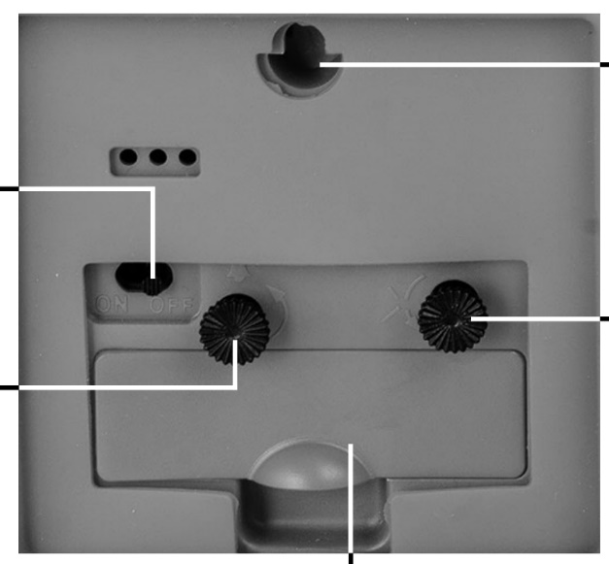
Diera pre montáž na stenu
Zrušenie alarmu

nastavenie hodin

nastavenie alarmu

INFORMÁCIE UŽÍVATEĽOM podľa legislatívneho nariadenia č. 49 zo 14. marca 2014 "Implementácia smernice 2012/19 / EÚ o odpade z elektrických a elektronických zariadení (OEEZ)"
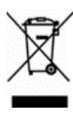
Symbol označuje, že výrobok na konci jeho životnosti musí byť zhromažďované oddelene od ostatných odpadov. Používateľ preto musí zaistiť základné zložky na konci svojho života v príslušných strediskách. kde prebieha zber elektronického a elektrotechnického odpadu, alebo ho vrátiť predajcovi v čase nákupu nového zariadenia. Zneužívanie výrobku užívateľom zahŕňa použitie správne sankcie uvedené v legislatívnom nariadení n. Legislatívne nariadenie Č. 49 zo 14. marca 2014. nařízení n. Legislativní nařízení Č. 49 ze dne 14. března 2014.

